XXIII Международная конференция

Математическое моделирование

в механике деформируемых тел и конструкций.

Методы граничных и конечных элементов.

Санкт-Петербург, Россия

МОДЕЛИРОВАНИЕ НАПРЯЖЕННО-ДЕФОРМИРОВАННОГО СОСТОЯНИЯ ФАСОНОК СТРОПИЛЬНЫХ ФЕРМ ИЗ ПАРНЫХ УГОЛКОВ
Сабуров В.Ф., Козьмин Н.Б., Кириллова Е.М.
(Южно-Уральский государственный университет, Россия)

SIMULATION OF THE DEFLECTED MODE OF ROOF TRUSS GUSSETS WITH DOUBLE ANGLES
Saburov V.F., Kozmin N.B., Kirillova E.M.
(South Ural State University, Russia)
Численным моделированием фасонки фермы покрытия с использованием ПК «ЛИРА-9.4» получено напряженно-деформированное состояние материала фасонки в зонах сварных швов и примыкания парных уголков раскосов. Выявлены причины разрушения узловой фасонки и дальнейшего лавинообразного разрушения всего покрытия.
Having employed the numerical simulation with the help of PC ladder
"LIRA-9.4" we obtain the deflected mode of gusset material in the weld
joints area and the area where the double angles of diagonal rods abut.
The reasons of nodal gusset destruction and further avalanche-like
destruction of the whole coverage have also been revealed.
Исследования выполнено для выявления причин обрушения конструкций покрытия цеха алюминиевого литья Троицкого дизельного завода (Челябинская область) (2000 г.). Подобная катастрофа произошла в 1995 г. в г. Таганроге. Конструкции покрытия в обоих случаях были выполнены по типовой серии ПК-01-125 с шарнирными примыканиями опорных узлов ферм к колоннам и подстропильным фермам.
Цех алюминиевого литья Троицкого дизельного завода представлял собой одноэтажное производственное здание, состоящее из 6 продольных пролетов по 24 м и длиной 108 м и одного поперечного пролета 24 м и длиной 144 м. Шаг колонн по крайним рядам продольных пролетов и в поперечном пролете принят 6 м. По средним рядам – 12 м.
Цех введен в эксплуатацию в 1973 г. При разработке проекта КМД была допущена ошибка в ориентации неравнополочных уголков опорного раскоса (2 уголка 140х90х8) стропильных ферм – вместо правильного «большие полки из плоскости» опорные раскосы ферм изготовлены по схеме «большие полки в плоскости». Гибкость опорного раскоса из плоскости увеличилась с 57 до 104, т.е. на 82%. Это снизило несущую способность опорного раскоса на 34%.
При расследовании причин аварии выявлено, что обрушение покрытия началось с обрушения стропильной фермы крайнего пролета. Разрушению подверглась верхняя фасонка опорного раскоса, примыкающего к подстропильной ферме (рис. 1). Металлографическое исследование места излома показало, что имеет место усталостный излом (рис. 2). Это означает, что за время эксплуатации происходил неоднократный перегиб верхней фасонки толщиной 14 мм из плоскости в зоне крепления опорного раскоса. Поэтому возникла необходимость провести анализ напряженно-деформированного состояния (НДС) фасонки в зоне разрушения.
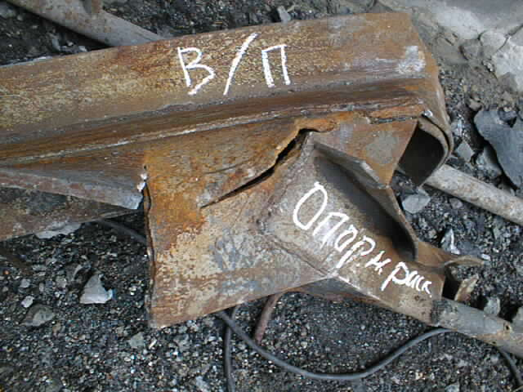
Рис. 1. Разрушение фасонки верхнего узла опорного раскоса

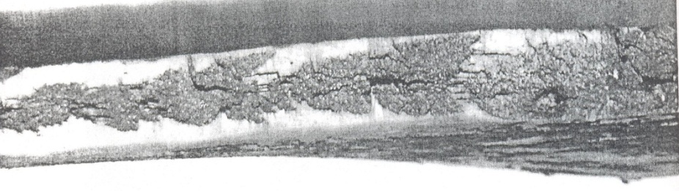
Рис. 2. Излом фасонки с зонами усталостных разрушений

Для анализа результатов численного эксперимента выполнены лабораторные исследования НДС фасонки модели фермы, разработана методика расчета НДС фасонок стропильных ферм на ЭВМ с использованием ПК «ЛИРА-9.4» из оболочечных конечных элементов (тип КЭ-42 и КЭ-44). Результаты лабораторного и численного экспериментов показали хорошую сходимость – конструктивные поправки в пределах 0,88 – 0,95. С использованием полученных результатов проведено моделирование НДС фасонки стропильной фермы цеха алюминиевого литья. Геометрия и сечения стержней стропильной фермы приняты по чертежу КМД.
Для определения НДС были проведены расчеты по трем расчетным схемам:
1. Стропильная ферма как шарнирно-стержневая система (КЭ № 1) в составе пространственной схемы части каркаса в пределах одного пролета А-Д и трех осей 15-17 (рис. 3, 4).
2. Нижний опорный узел, опорный раскос и верхний опорный узел (рис. 5) с примыкающими элементами поясов из оболочечных конечных элементов (КЭ № 42 и 44).
3. Верхняя фасонка сжатого опорного раскоса (рис. 6) с примыкающими элементами решетки и поясов из оболочечных конечных элементов (КЭ № 42 и 44).
Первая расчетная схема необходима для определения усилий в стержнях стропильной фермы и сравнении их с теоретическими по типовой серии, вторая и третья – для определения НДС фасонки верхнего узла в зоне примыкания опорного раскоса и построения линий главных напряжений.
В случае второй расчетной схемы процесс моделирования опорной части стропильной фермы состоит в замене отброшенной части фермы реакциями, которые были определены при первой расчетной схеме.
Опорную конструкцию моделируем с помощью оболочечных конечных элементов. Напряженное состояние в них характеризуется нормальными и касательными напряжениями в срединной поверхности.
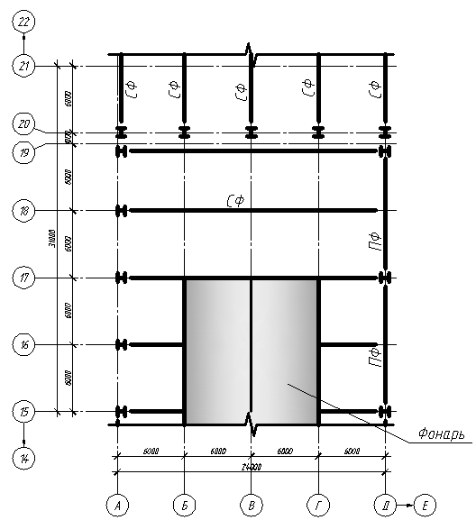  Рис. 3. Фрагмент покрытия | 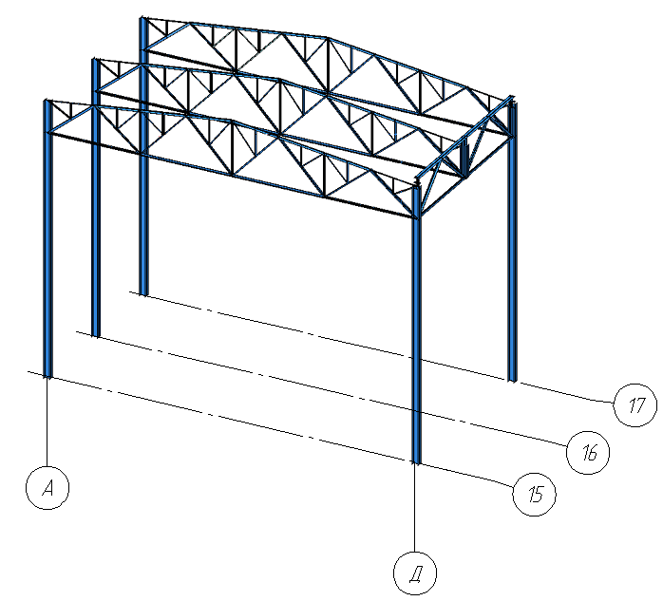  Рис. 4. Расчетная схема №1

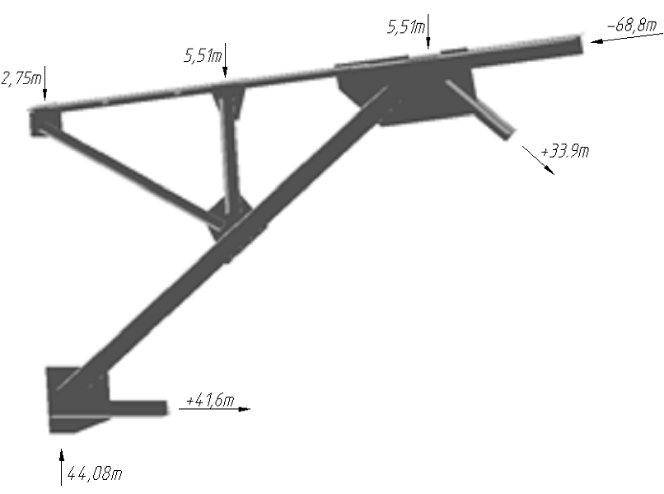
Рис. 5. Расчетная схема №2
Результаты, полученные при расчете по второй и третьей расчетным схемам, отличаются друг от друга в среднем на 1,1%.
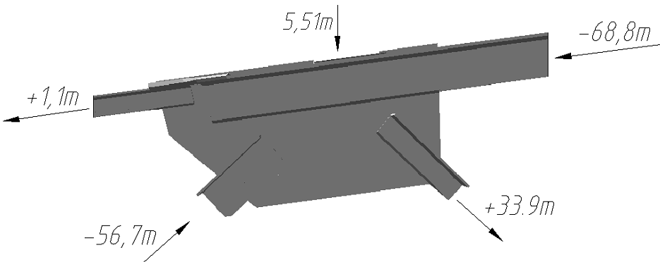
Рис. 6. Расчетная схема №3

В результате изучения характера распределения главных напряжений в узловой фасонке (рис. 7) определены локальные области повышенных напряжений, которые практически совпадают с зоной развития трещины в аварийной ферме покрытия (рис. 1).
Анализ излома при металлографическом исследовании фасонки толщиной 14 мм показал (рис. 2), что он имеет усталостный характер. На изломе обнаружены зоны долома (средняя часть образца), имеющие кристаллическую среднезернистую, местами крупнозернистую структуру с большим количеством трещин и ступенек.
Рис. 7. Изополя касательных напряжений по τ_{xy}, возникающих в исследуемой фасонке

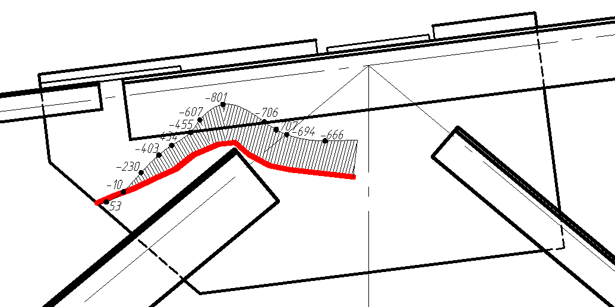
Рис. 8. Эпюра касательных напряжений без учета усталостного разрушениия τ_{xy} (кг/см²), возникающих в области образования трещины

Фактические напряжения в месте излома (рис. 9) превышают почти в 2,5 раза значения напряжений, полученных при расчете без учета усталостной трещины, поскольку рабочая толщина зоны долома фасонки меньше проектных 14 мм (рис. 2).
Результаты компьютерного моделирования НДС фасонки по величине и зоне распределения совпала с очагом разрушения реальной фасонки фермы.
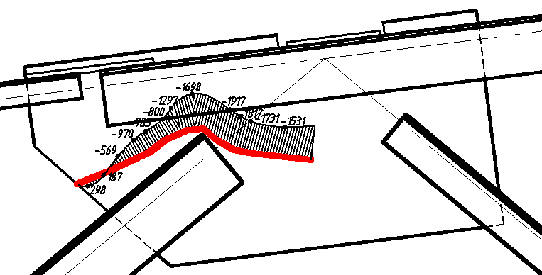
Рис. 9. Эпюра касательных напряжений с учетом усталостного разрушения τ_{xy}, возникающих в области образования трещины

Путем последовательного исключения наиболее нагруженных элементов ферм проведено моделирование процесса разрушения покрытия в целом (рис. 10). Установлено, что исключение из работы опорного раскоса фермы крайнего пролета (рис. 10, а) приводит к росту усилий в 2,4 – 5 раз (рис. 10, б) в стержнях приопорных панелей нижнего пояса фермы соседнего пролета и потере их несущей способности. Затем происходит обрушение противоположного конца фермы и, как следствие, обрушение стропильной фермы соседнего пролета. Процесс разрушения приобретает лавинообразный характер – обрушение одной из ферм влечет за собой последовательное обрушение ферм соседних пролетов.

а)
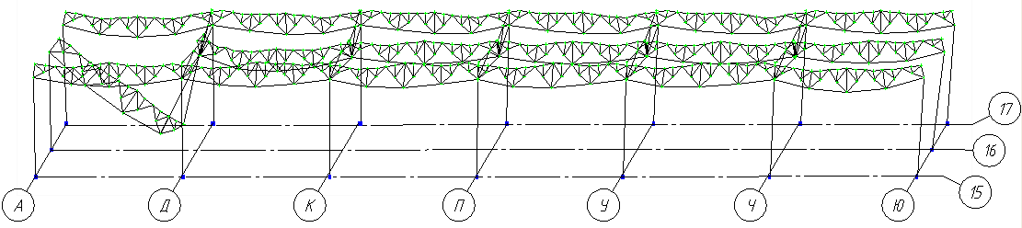

б)
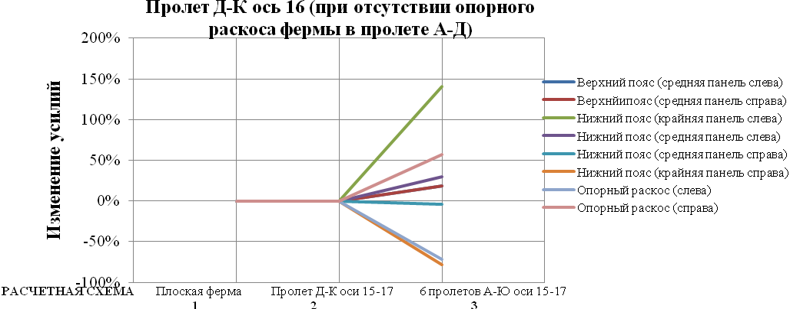

Рис. 10. Моделирование последовательности обрушения покрытия
а) деформированная схема покрытия при разрушении опорного раскоса в пролете А-Д;
б) изменение усилий в стержнях фермы (%) соседнего пролета

В настоящее время эксплуатируется большое количество производственных зданий, покрытия которых выполнены по серии ПК-01-125 выпуск 1. Проведенные исследования работы конструкций покрытия показали возможность их лавинообразного разрушения при изменении расчетной схемы только одной фермы. Поэтому необходима правильная эксплуатация покрытий и оценка технического состояния узловых соединений стропильных ферм с колоннами и подстропильными фермами.

